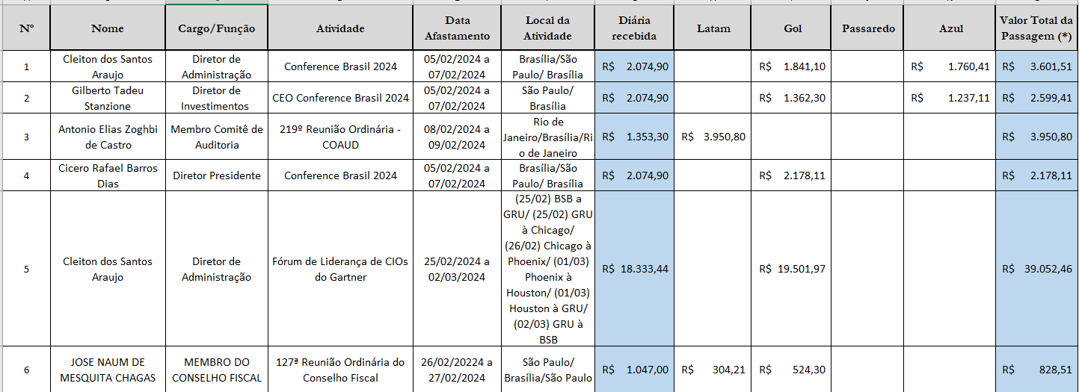

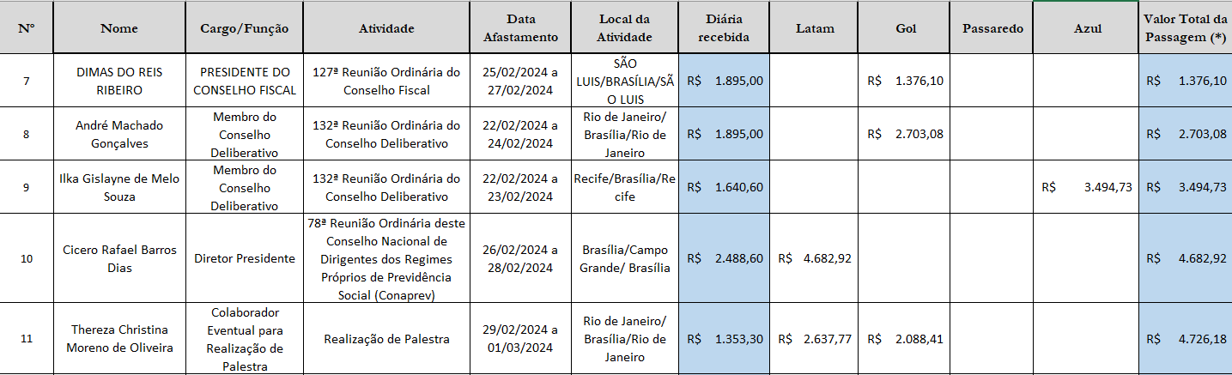

(*)As passagens aéreas são adquiridas pela Funpresp-Exe por meio de sua contratada a empresa **Ideias Turismo Ltda.**